«Ветеран Великой Отечественной войны
Курьинского района
Алтайского края»
Евсеев Иван Митрофанович
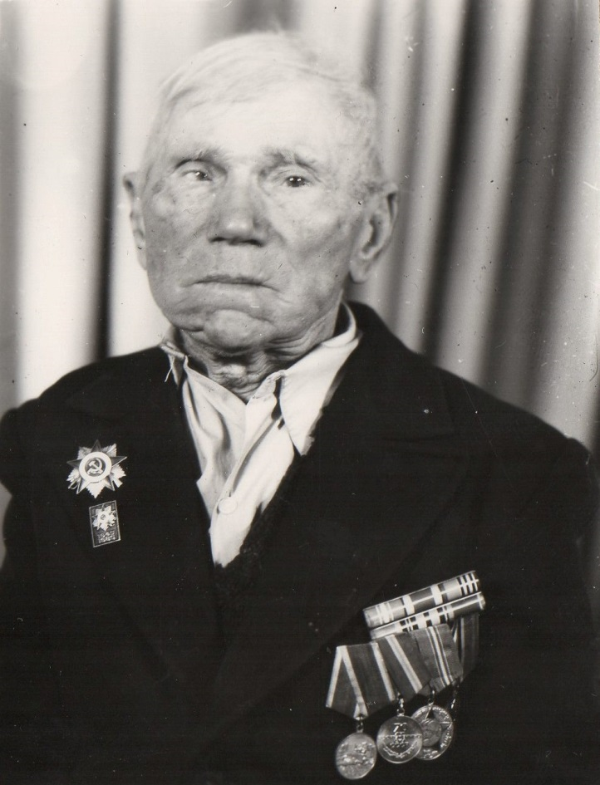

Мой прадедушка, Евсеев Иван Митрофанович, родился в 1903 году. Он был ветераном Великой Отечественной войны. Когда его ранило, он вернулся домой. Работал председателем сельского совета в Новознаменке. У них в семье было 10 детей. Я благодарна моему прадедушке зато, что он защитил свою семью, свою родину от врага. Благодаря ему живу я. Прабабушка Зоя не хочет вспоминать те страшные годы и всегда говорит: «Дай Бог, чтобы никогда это не повторилось!»
(Яковлева Виктория, правнучка Евсеева И.М.)

